CHIP722 & ESP32 认证问题分析

概述
芯片认证问题主要有以下三点：
- RX 3.2 GHz 杂散超标。
- TX 4.8 GHz 杂散超标。
- 高低信道发射的边带问题。
CHIP722 B 在 3.2G 接收杂散和 4.8G 发射杂散上均有改善。
- 3.2G 接收杂散与认证要求有10dB余量。
- 4.8G 发射杂散与认证要求有2dB余量。
RX 3.2GHz 杂散
CHIP | 认证要求 dBm | 测量值 dBm | 与认证要求的余量 | 结论
ESP32-SOLO-1 | -47 | -48.4 | 1.4 | 余量小  易超出认证要求
CHIP722A | -47 | -47.1 | 0.1 | 余量不足  易超出认证要求
CHIP722B | -47 | -57.2 | 10.2 | 余量充足  满足认证要求
TX 4.8GHz 杂散
CHIP | 认证要求 dBm | 测量值 dBm | 与认证要求的余量 | 结论
ESP32-SOLO-1 | 54 | 58.2 | -4.2 | 超出认证要求  需要降功率发射
CHIP722A | 54 | 63.5 | -9.5 | 超出认证要求  需要降功率发射
CHIP722B | 54 | 52.3 | 1.7 | 有余量  不需要降功率发射

RX 3.2GHz 杂散

同耀认证实验室辐射测试结果
从Peak-dBm 看出，CHIP722 B 的接收杂散最小，比 ESP32 小 8db 左右，比 CHIP722 A 小 10db 左右，与认证要求有 10dB 的 Margin 余量。
DUT | Channel | Vco leakage/over/dB
DUT | Channel | 3.2GHz/peak
DUT | Channel | peak_limit-dBm | peak-dBuv/m | peak-dBm | peak_margin
ESP32-SOLO-1 | 1 | -47 | 46.8 | -48.4 | 1.4
CHIP722 A | 1 | -47 | 48.1 | -47.1 | 0.1
CHIP722 B | 1 | -47 | 38.4 | -57.2 | 9.8

公司内部测试

2.2.1 探针接触式测量

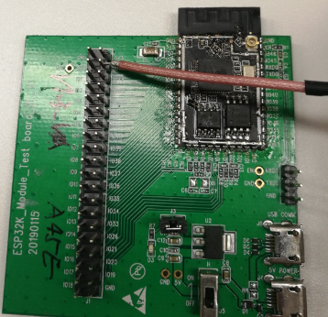
Spectrum Analyzer
Spectrum Analyzer 设置：CF=3216MHz，span=100MHz，RBW=100KHz
探针接触底板 GPIO 管脚，Max Hold记录 3.2GHz 杂散大小。
使用探针扫描所有 GPIO 上 3.2GHz 杂散， 测量结果如下：
 | ESP32-SOLO-1 | CHIP722 A | CHIP722 B
3.2 GHz 接收杂散（dBm） | -48 | -50 | -61

使用探针测量的数据与同耀认证实验测试结果差不多，CHIP722 B 模组耦合到 GPIO 上的 3.2GHz 杂散最小。

2.2.2 RF 传导测量
 | ESP32-SOLO-1 | CHIP722 A | CHIP722 B
3.2 GHz 接收杂散（dBm） | -60 | -53 | -61

ESP32-SOLO-1 模组 RF 传导测量的 3.2GHz 杂散比 GPIO 接触测量的小10dB 左右。
CHIP722 A 模组 RF 传导测量的 3.2GHz 杂散比 GPIO 接触测量的小 3 dB 左右。
CHIP722 B 模组 RF 传导测量的 3.2GHz 杂散 比 GPIO 接触测量的大小一样。
CHIP722 B 与 ESP32-SOLO-1 RF 传导测量的 3.2GHz 杂散大小差不多，而认证实验室辐射测试CHIP722 B 比 ESP32-SOLO-1小 8 dB 左右，且两个模组的天线是一样。
所以推断辐射3.2GHz 接收杂散主要是从 GPIO 辐射出来的。并且底板上的 GPIO 走线大于 λ/4 且悬空，极易形成天线效应将高频 Noise 辐射出去。

总结与分析
- CHIP722 B 的 3.2G 接收杂散比 CHIP722 A 和 ESP32 有很大改善， 且与认证要求余量很大。
- GPIO 辐射管脚与 VDD_ANA 相关
CHIP722 A&B 模组 3.2GHz 杂散耦合较大的GPIO 为： GPIO46、GPIO45、RXD0、TXD0。
ESP32-SOLO-1 模组 3.2GHz 杂散耦合较大的 GPIO 为：GPIO23、GPIO22、GPIO21、GPIO19、GPIO18。
这些 GPIO 管脚都是在 VDD_ANA 管脚附近，推测是从芯片内部 VCO 的供电耦合到GPIO 上的。
CHIP722 B 的 3.2G RX 辐射杂散比 CHIP722 A 小很多，可以对比一下这两款芯片的不同之处。

TX 4.8GHz 杂散

同耀认证实验室辐射测试结果
在默认不降功率情况下，保证芯片输出功率一样，测试 TX 辐射 4.8GHz 杂散.
从下表中红色字体看出，CHIP722 B 比 ESP32 小 6db 左右，比 CHIP722 A 小 11db 左右，与认证要求有1.7 dB 的 Margin 余量。
DUT | Channel | Rate | Backoff/  Power | avg_limit  dBuv/m | Vco leakag @ 3.2G |  | 2nd Harmonic @4.8G
 |  |  |  |  | avg  dBuv/m | avg  margin | avg  dBuv/m | avg  margin
ESP32-SOLO-1 | 1 | CCK 1M | 0/ | 54 | 43.4 | 10.6 | 58.2 | -4.2
CHIP722 A | 1 | CCK 1M | 0/ | 54 | 53.2 | 0.8 | 63.5 | -9.5
CHIP722 B | 1 | CCK 1M | 0/ | 54 | 49.5 | 4.5 | 52.3 | 1.7

公司内部测试

探针接触式测量
使用探针接触式测量，扫描所有 GPIO 上的 4.8G发射杂散，结果如下：
 | ESP32-SOLO-1 | CHIP722 A | CHIP722 B
4.8GHz 发射杂散 (dBm) | -34 | -29 | -41

探针测量结果与同耀认证实验室测试结果一致，CHIP722 B 比 ESP32 小 7 dB，比 CHIP722 A 小 12 dB。

3.2.2 RF 传导测量
模组都是采用 CLC 匹配方式，传导方式测试 RF 链路上 4.8GHz 杂散，结果如下：
 | ESP32-SOLO-1 | CHIP722 A | CHIP722 B
4.8GHz 发射杂散 (dBm) | -47 | -45 | -52

RF传导测量的结果比 GPIO 接触式测量至少小10 dB。
所以与 3.2G 接收杂散一样，4.8G发射杂散主要是从 GPIO 辐射出来。

Layout 分析
- CHIP722 A&B模组 Layout 分析
使用探针接触式测量方式发现 CHIP722 A&B 的 4.8 GHz 杂散较大的几个 GPIO 是 ：GPIO0、GPIO1、GPIO2。
查看模组 Layout 发现这几个 GPIO 走线与 PA 电源走线较近且平行，PA 电源线上的 Noise 很容易耦合到这些 GPIO 走线上。见下图黄色显示。
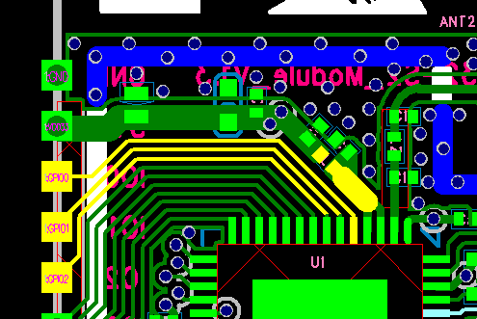

- ESP32-SOLO-1 模组 Layout 分析
使用探针接触式测量方式发现 ESP32-SOLO-1 模组4.8GHz Noise 较大的几个 GPIO 是： GPIO36、GPIO39。
查看 Layout，这几个 GPIO 走线与 PA 电源走线较近且平行，与 CHIP722 模组一样。见下图白色显示。
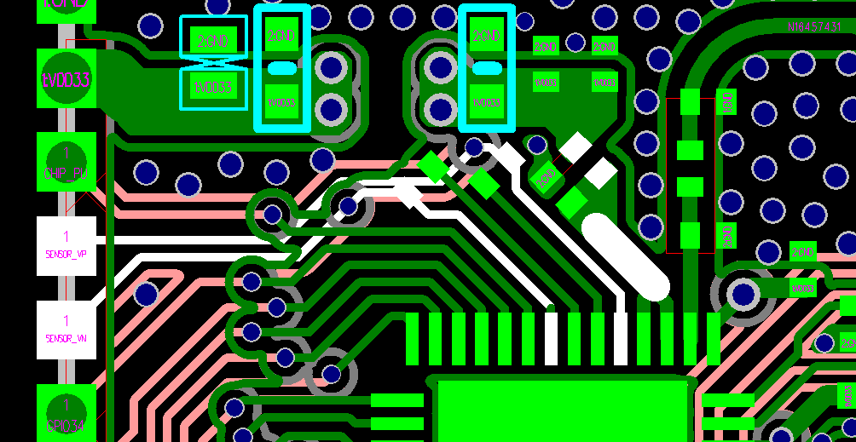

- CHIP722 A 电流版 Layout 分析
CHIP722 A 电流版的 PA 电源走线与旁边的 GPIO 走线没有平行且中间有一层地隔离， 如下图黄色显示部分。与模组的 Layout 有很大的区别。
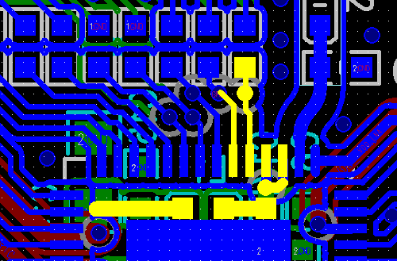

- CHIP722 A 电流版与模组版的 4.8GHz 杂散比较
探针测量两种不同 layout 方式耦合到GPIO上的 4.8GHz Noise 对比：
 | CHIP722 A 电流版 | CHIP722 A 模组版
4.8GHz 发射杂散 (dBm) | -32 | -29

从测试数据看出，电流版的 4.8GHz 发射杂散比模组版要小 3dB。
所以PA 电源走线与 GPIO 走线较近且平行会导致耦合到 GPIO 上的 4.8GHz Noise 变差3dB。

PA 电源上串联电感
当 PA 电源上串联的电感越大，GPIO 耦合的 Noise 就会越大。
CHIP722 A 模组的 PA 电源上串联 0 Ω、2nH、4.3nH 时 GPIO 上耦合的 Noise 测试结果如下：
PA 电源串联器件 | 0Ω | 2nH | 4.3nH
GPIO 上的 4.8GHz Noise (dBm) | -35 | -29 | -23

PA 电源上串联 0 Ω 时，GPIO 上耦合的杂散相对较小，但是可能在电源走线上扩散噪声。
所以目前选择使用串联 2nH 电感的方式。

总结与分析
- CHIP722 B 的 4.8G 发射杂散与认证要求有 1.7dB 的余量，在认证的时候不再需要降低发射功率。
- 4.8GHz 杂散 Layout 改善措施
模组上 PA 电源走线附近避免有平行的走线，最好保持 5W 原则。
- 芯片内部走线分析
CHIP722 A & B 模组从 PA 电源出来的 4.8GHz Noise 大小一样，模组 Layout 也一样，而 B 版比 A 版在 GPIO 耦合的 4.8GHz Noise 要小10dB 左右，可能是芯片内部这几个 GPIO 走线与 PA 电源走线有差别。

